|  |  |
| --- | --- |
|  | |
| МИНОБРНАУКИ РОССИИ | |
| Федеральное государственное бюджетное образовательное учреждение  высшего образования  **«МИРЭА – Российский технологический университет»**  **РТУ МИРЭА** | |
| Институт инновационных технологий и государственного управления (ИНТЕГУ) | |
| Кафедра информационных технологий в государственном управлении (ИТГУ) | |

|  |  |
| --- | --- |
| **ОТЧЕТ ПО ПРАКТИЧЕСКОЙ РАБОТЕ** | |
| **по дисциплине** | |
| **«Объективно-ориентированное программирование»**  **на тему**  **«ООП В JAVA. ПОНЯТИЕ КЛАССА»** | |
|  | |
| Выполнил студент группы ГИБО-03-17 | *Стояновска М.* |
| Принял  *Старший преподаватель* | *Хлебникова В.Л*  *.* |

|  |  |  |
| --- | --- | --- |
| Практическая работа выполнена | «__»_______201___ г. |  |
|  |  |  |
| «Зачтено» | «__»_______201___ г. |  |

Москва 2019

Оглавление

**Цель работы 3**

**Задание 3**

**Код и результат 4**

# Цель работы

Цель данной лабораторной работы - изучить основные концепции объектно-ориентированного программирования, ввести понятие класса и научиться создавать собственные классы.

**Задание**

Вывести на экран аргументы командной строки в цикле for.

# Код и результат

**Скрины:**

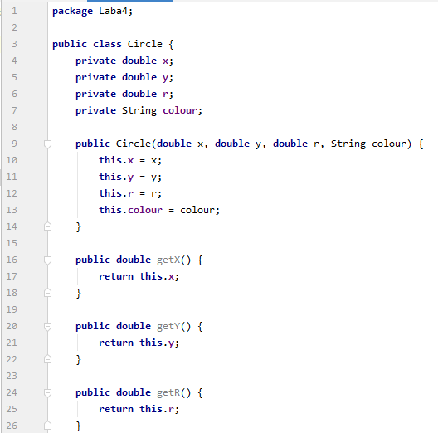

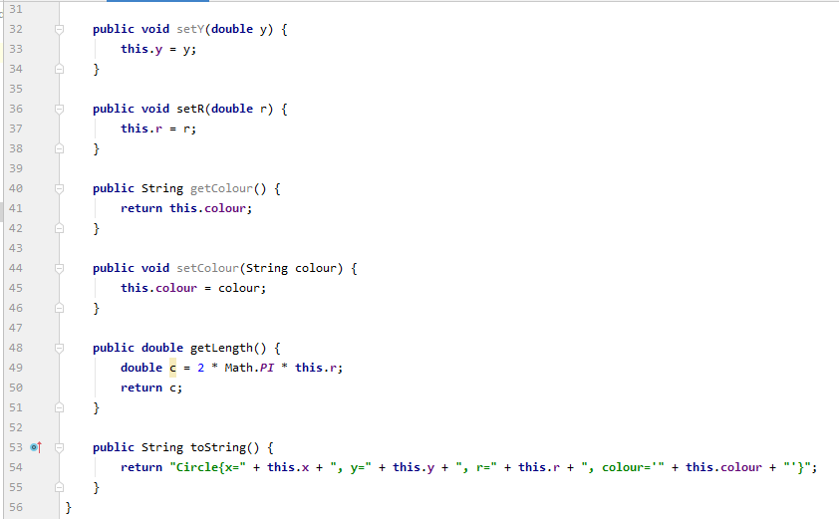

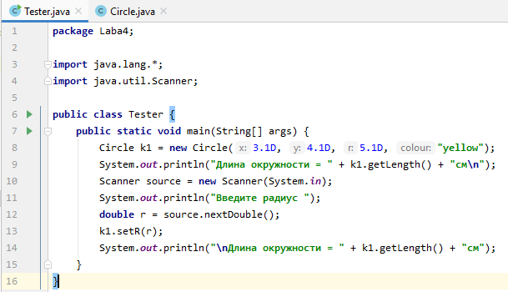

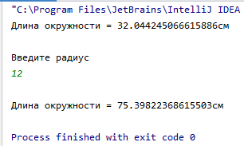

**Код программы:**

**package** Laba4;  
  
**public class** Circle {  
 **private double x**;  
 **private double y**;  
 **private double r**;  
 **private** String **colour**;  
  
 **public** Circle(**double** x, **double** y, **double** r, String colour) {  
 **this**.**x** = x;  
 **this**.**y** = y;  
 **this**.**r** = r;  
 **this**.**colour** = colour;  
 }  
  
 **public double** getX() {  
 **return this**.**x**;  
 }  
  
 **public double** getY() {  
 **return this**.**y**;  
 }  
  
 **public double** getR() {  
 **return this**.**r**;  
 }  
  
 **public void** setX(**double** x) {  
 **this**.**x** = x;  
 }  
  
 **public void** setY(**double** y) {  
 **this**.**y** = y;  
 }  
  
 **public void** setR(**double** r) {  
 **this**.**r** = r;  
 }  
  
 **public** String getColour() {  
 **return this**.**colour**;  
 }  
  
 **public void** setColour(String colour) {  
 **this**.**colour** = colour;  
 }  
  
 **public double** getLength() {  
 **double** c = 2 * Math.***PI*** * **this**.**r**;  
 **return** c;  
 }  
  
 **public** String toString() {  
 **return "Circle{x="** + **this**.**x** + **", y="** + **this**.**y** + **", r="** + **this**.**r** + **", colour='"** + **this**.**colour** + **"'}"**;  
 }  
}

**package** Laba4;  
  
**import** java.lang.*;  
**import** java.util.Scanner;  
  
**public class** Tester {  
 **public static void** main(String[] args) {  
 Circle k1 = **new** Circle(3.1D, 4.1D, 5.1D, **"yellow"**);  
 System.***out***.println(**"Длина окружности = "** + k1.getLength() + **"см\n"**);  
 Scanner source = **new** Scanner(System.***in***);  
 System.***out***.println(**"Введите радиус "**);  
 **double** r = source.nextDouble();  
 k1.setR(r);  
 System.***out***.println(**"\nДлина окружности = "** + k1.getLength() + **"см"**);  
 }  
}

**Итоги выполнения лабораторной работы**

В ходе выполнения Лабораторной работы №2 мы научились: писать ссылки на переменные, создавать экземпляры класса и пр.